Путь от берега Трои до острова Итака должен был бы при обычных обстоятельствах занять несколько недель, но для Одиссея из-за различных препятствий оно длилось около десяти лет. Четырнадцать ключевых пунктов путешествия Одиссея нанесены на современную карту. Среди них остров лотофагов, остров циклопов, остров Ээя волшебницы Цирцеи, остров сирен, пролив Сциллы и Харибды, остров Гелиоса.

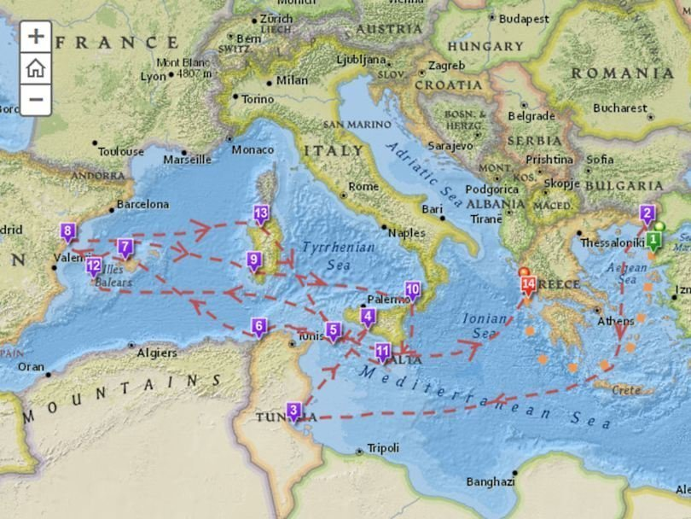

1 Троя
2 Киконес
3 Остров пожирателей лотоса
4 Остров Полифем (Циклоп)
5 Aeolia
6 Telepylos
7 Aeaea (Цирцеи)
8 Преисподней
9 Сирены
10 Сциллой и Харибдой
11 Thrinacia (Гелиос и его дочерей)
12 Огигами (Калипсо)
13 Scheria (Наусика)
14 Итака

